Муниципальное бюджетное общеобразовательное учреждение
«Средняя общеобразовательная школа № 1»
Энгельсского муниципального района
Саратовской области

Социально-значимый проект
«Новый год в каждый дом…»

Авторы проекта:
учащиеся 8в класса
Барышникова Алина, Борисова Софья, Сорокина Софья
Руководители:
Антонова Надежда Назарьевна – учитель технологии,
Литвинова Татьяна Владимировна – учитель изобразительного искусства

2017 год.

Содержание
Введение ………………………………………………………………………3
Этапы проекта……………………………………………………………….…4
- Постановка проблемы, определение целей и задач….……………….4
- Организация исследования в рамках проекта…………….…………..4
  - Исторические сведения о Новом годе и Рождестве.
  - История появления елки и ее украшение.
  - Символы Нового Года, Рождества и их значения.
  - Практическая часть
- Презентация результатов исследования……………………………....9
  - Вывод………………………………………………………………..9
Использованные источники…………………………………………....9
Приложение ……………………………………………………………….10

Введение
В нашей огромной стране живут люди разных профессий, национальностей, верований. Живут они дружно. Каждый народ стремится соблюдать свои праздники, свои традиции. Сегодня мы познакомимся с вами с одними из самых удивительных и самых любимых праздников всего христианского мира – Новым годом и Рождеством.
Новый год, так же как и Рождество - самые ожидаемые и радостные праздники не только для россиян, но и для всей планеты. Это логичное завершение определенного жизненного этапа, подведение итогов и, конечно, ожидание нового, неизвестного и, несомненно, лучшего. Рождественские празднования всегда радовали людей, так как они привносят в нашу обычную жизнь тепло и надежду на светлое будущее.
Рождество Христово — это не только светлый праздник православия. Рождество - праздник возвращенный, возрождающийся. Традиции этого праздника, исполненного подлинной человечности и доброты, высоких нравственных идеалов в наши дни открываются и осмысливаются вновь.
В нашей школе существует традиция: учащиеся школы посещают Дом интернат для престарелых и инвалидов с творческим концертом и сувенирами, которые выполняют собственными руками и затем дарят престарелым людям. Уделив внимание этим людям, мы вносим в их жизнь яркие краски праздника, даем понять, что они кому-то нужны, что их судьба кому-то не безразлична.
Какие же традиции празднования Нового года и Рождества в России соблюдаются издавна, и какое значение несут в себе его символы, рассмотрим подробнее в нашем проекте. А также определим, какие можно сделать сувениры своими руками.

Этапы проекта:
- Постановка проблемы, определение целей и задач работы.
Проблемный вопрос: «Можем ли мы выполнить сувениры своими руками и доставить радость пожилым людям, проживающим в Доме интернате для престарелых и инвалидов»?
Сувениры и подарки всегда приносят радость. А изготовленные подарки своими руками – это приятный сюрприз для любого. Такой подарок поможет человеку почувствовать, что его понимают, любят и ценят. Сувениры можно делать из любых подручных средств. Главное, вложить в эти подарки душу. Все подарки, которые отличаются оригинальностью, навсегда запомнятся человеку, которому мы их преподнесем. Такие сувениры говорят об особом отношении. Ведь если кто-то делает что-то своими руками, значит человек, ему, небезразличен.
Цель проекта: Спроектировать и изготовить из различных подручных материалов сувениры с целью поздравления пожилых людей.
Задачи проекта:
• Познакомиться с историей возникновения праздников Новый год и «Рождество».
• Изучить, какие традиции празднования в России соблюдаются издавна.
• Выполнить сувениры своими руками и поздравить с Новым годом и Рождеством пожилых людей, проживающих в Доме интернате для престарелых и инвалидов.
Гипотеза: если создать изделия своими руками, то наверняка доставим радость пожилым людям к Новому Году и Рождеству.

2. Организация исследования в рамках проекта
2.1. Исторические сведения о Новом годе и Рождестве
Проблемный вопрос: откуда взялась традиция празднования Нового года и Рождества?
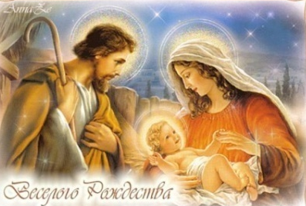
Новый год у древних славян обычно совпадал с началом весны. Его праздновали в день весеннего равноденствия – 21 марта.В 1492 году великий князь Иван IIIпостановил отмечать Новый год 1 сентября. Царь Петр I изменил летоисчисление и способ празднования Нового года. 1 января 7208 года от Сотворения мира был объявлен началом нового 1700 года от Рождества Христова.
Традиции и обычаи Рождества в России довольно интересны и разнообразны.Рождение Иисуса привнесло в жизнь людей чудо, и на его рождение явились мудрецы, которых, по сказаниям, привела путеводная звезда, ярко загоревшаяся на небесах в момент рождения. Сам праздник Рождества стали отмечать 7 января по старому православному календарю.
За 40 дней до Рождества Христова начинается Рождественский пост, а 6-го января считалось традицией выдерживать голодание, и с появлением первой звезды все угощались "сочивом", от которого и произошло название Сочельник. Сочиво - это пшенная каша с добавлением мака и натурального меда.
В праздник Рождества на Руси чтили традиции, поэтому даже в бедных семьях на стол выставляли различные яства в количестве 12 блюд, в которые главным образом должны были входить мясные закуски, компоты из плодов и сухофруктов. Одной из забавных традиций на Рождество в России считается рождественский пирог, в который подкладывали монетку. Кому она попадется, тому и прибудет счастье.
В 12часов ночи на Рождество, имеется обычай выходить на улицу и смотреть в ночное небо, по преданию в этот час на землю сходит сам Сын Божий. И если человек не имел грехов, то слышал дивную небесную музыку.
С давних времен на Руси, после Рождества начинались Святки. Это один из самых радостных и оживленных праздников на Руси. В это время проводят знаменитые святочные гадания. Каждый день полон своих примет, обрядов и знамений. С особым вниманием относились ко снам, почти все они считаются вещими. Во время Святок происходили гуляния и различные увеселительные мероприятия.
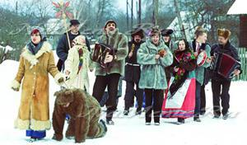
Длились Святки до Крещения, проводились различные гадания и коляда. Считалось, что в эти дни можно не только узнать имя суженного, но и будущее, а также наворожить себе богатства.
Традиции и обычаи Рождества в России формировались многие века, поэтому нужно если не соблюдать их, то относиться к ним с уважением.

2.2. История появления елки и ее украшение
Предполагают, что первые неукрашенные Рождественские елки появились в Германии в VIII веке. Первое упоминание о ели связано с монахом святым Бонифацием. Бонифаций читал друидам проповедь о Рождестве. Чтобы убедить идолопоклонников, что дуб не является священным и неприкосновенным деревом, он срубил один из дубов. Когда срубленный дуб падал, он повалил на своем пути все деревья, кроме молодой ели. Бонифаций представил выживание ели как чудо и воскликнул: "Да будет это дерево деревом Христа!"
В дальнейшем Рождество в Германии отмечалось посадкой молодых елей. В немецком источнике, датированном 1561 годом, говорится, что на Рождество в доме может стоять не более одной елки.
В XVII веке Рождественская елка уже была распространенным атрибутом Рождества в Германии и скандинавских странах. В то время елка украшалась фигурками и цветами, вырезанными из цветной бумаги, яблоками, вафлями, позолоченными вещицами, сахаром. Традиция наряжать елку связана с райским деревом, увешанным яблоками.
Успех Рождественской елки в протестантских странах был еще большим благодаря легенде о том, что сам Мартин Лютер первым придумал зажигать свечи на рождественской елке. Однажды вечером он шел домой, сочиняя проповедь. Блеск звезд, мерцающих среди елей, внушил ему благоговение. Чтобы продемонстрировать эту великолепную картину семейству, он поставил елку в главной комнате, укрепил на ее ветвях свечи и зажег их.
Своей популярности в Англии Рождественская елка обязана немецкому принцу Альберту, мужу Королевы Виктории. В XVII веке немецкие иммигранты привезли традицию Рождественской елки в Америку.
В России традиция наряжать ель на новогодние и Рождественские праздники привилась немецкими гражданами, которые проживали в Санкт-Петербурге. Впервые елка появилась на Рождество в 1817 году в доме великого князя Николая Павловича. Обычай ставить в доме наряженную ель привезла в Россию его жена Императрица Александра Фёдоровна (прусская принцесса Шарлотта). Именно с того момента она стала популярной по всей стране. Через некоторое время в России наладилась торговля срубленными елями, и уже в 1840 году на свет появились первые искусственные рождественские красавицы.
Однако через некоторое время в России было запрещено на празднование Рождества украшение елок в общественных местах и учебных заведениях, так как церковь и многие деревенские жители считали это дерево языческим символом и не принимали ее долгое время. Но уже в 1935 году ель снова вошла в российские семьи и внесла в них дух Рождества и праздничного настроения.
Для нарядов елки использовались различные игрушки, сладости, орехи, фрукты и свечи. Такой груз был, безусловно, слишком тяжел для дерева.
И со временем, такое убранство красавицы сменилось более красивыми игрушками из стекла и гирлянд. Немецкие стеклодувы начали производить полые стеклянные елочные игрушки, чтобы заменить фрукты и другие тяжелые украшения.
В России также было обычаем украшать ель различными дорогими украшениями и подарками, после чего ее раздевали, радуясь подаренному на Новый год. В наши дни елку стараются наряжать с особым шиком и класть под нее подарки своим близким и любимым.

2.3. Символы Нового Года, Рождества и их значения
Символы Нового Года остаются Рождественскими символами. Зеленая новогодняя ель символизирует блаженную вечность, ибо сам Иисус Христос вновь открыл человечеству путь в рай. Звезда на вершине ели — незабвенная Вифлеемская звезда, по которой волхвы нашли путь к колыбели Младенца Иисуса. Украшающие ель свечи — символ Христа, ставшего Светом миру. Дарение подарков (прежде всего детям) восходит к дарам волхвов Богомладенцу, принесших Ему золото, ладан и смирну. Даже образ Санта Клауса имеет христианский смысл. Он восходит к святому Николаю Чудотворцу, спасшему от бедности детей с помощью тайной благотворительности. Вся новогодняя символика — своеобразный синтез христианских традиций. Без христианских символов и образов праздник утрачивает свое значение. И именно христианские символы делают праздник подлинным праздником, сообщают ему атмосферу радости и новизны. Поэтому Новый Год можно назвать преддверием Рождества.
Рождественская звезда
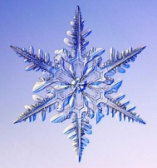
В христианстве звезда олицетворяет собой рождение Иисуса Христа, божественное расположение небесных сил. Ее называют Вифлеемской звездой. Считалось, что данный символ, означает надежду, которая сияет во мгле и вселяет веру. Звезду изображают и шестиконечной, и восьмиконечной. Но в действительности количество ее лучей неисчислимо, так как свет рождественской звезды осветил всю Вселенную, возвещая о Рождестве Христовом.
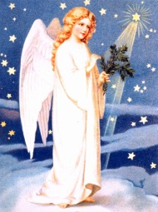
Ангелы

Ангелы в христианстве являются святыми духами, которых сотворил Господь для защиты и помощи людям. Поэтому считалось, что при рождении каждому человеку дается свой особый ангел-хранитель.
Колокольчики
Когда Земля была холодна, считалось, что солнце умерло, а злой дух очень силен. Чтобы изгнать злого духа, нужно было сильно шуметь. С древних времен колокольчики традиционно привносили в дом добро и радость, ведь их звон, переливаясь, выгонял злых духов. На Руси звон колоколов оповещал народ о прибытии Иисуса на землю, тем самым ободряя и внушая веру в православных людей. До наших дней сохранилась рождественская традиция звенеть колокольчиками, одновременно петь и кричать.

Снежинки

Снежинки являются олицетворением зимы и приближения празднований Рождества Христова. Поэтому многие в этот святой праздник в России украшали ель и помещения красивыми искусственными снежинками.

Погодные приметы на Рождество
По народным приметам в Рождество судят о погоде, которая ожидает в новом году:
- метет метель в Сочельник – жди раннюю весну;
- к утру на деревьях густой иней – к хорошему урожаю хлебов;
-Рождество теплое – весна будет холодной;
- 7 января выпадет снег – будет щедрый урожай.

  - Практическая часть
Погрузившись в глубину веков, изучив историю самых любимых праздников народа Нового года и Рождества – возникло желание изготовить сувениры к этим праздникам своими руками. И поздравить пожилых людей в Доме-интернате, вручив им эти сувениры.
С учителями технологии и изобразительного искусства выполнили различные сувениры по инструкционным картам (приложение 1), при работе соблюдали правила техники безопасности.
Мы решили привлечь к этой работе небезразличных учеников, объявили школьную благотворительную Акцию «Экоя Ёлка». По условиям Акции необходимо было выполнить елочку из экологических материалов. Был проведен конкурс выполненных работ, и лучшие работы отобраны для подарков престарелым людям.
А также подготовили небольшое музыкальное представление для поздравления (приложение 2).

3. Презентация результатов исследования
Все намеченное мы выполнили: изготовили различные сувениры, провели школьную Акцию. Много красивых елочек было выполнено учениками нашей школы. Все сувениры подарили пожилым людям, показали небольшое представление. На концерте были прочитаны стихотворения и спеты песни, посвященные новогодней тематике и поздравления.

Вывод
Новогодние праздники – это прекрасно! Они всегда особенные потому, что в них запах елки, предпраздничная суета, приятные подарки, поздравления друзей. И, конечно, немного волшебства!
Одинокие люди пожилого возраста, которые живут в домах престарелых, обеспечены лекарствами, питанием и кровом, но, к сожалению, каждому из них не хватает обычного человеческого внимания. Для того чтобы сделать их новогодние праздники радостными и не такими одинокими, нужно совсем немного – желание и участие. И того, и другого было у нас достаточно, чтобы провести такую благотворительную акцию, поделиться своим теплом и вниманием с пожилыми людьми.
Подобная благотворительная акция для пожилых людей проводится уже не первый раз. Для нашей школы, наших учеников стало целой традицией готовиться и посещать дом-интернат для престарелых регулярно. Ведь творить добрые дела по плечу каждому!

Используемые источники:
- https://otvet.mail.ru/question/11690002
- http://bugachevskaya.ru/glavnaya/rozhdestvo-hristovo/
- http://salavat.bezformata.ru/listnews/svetlij-prazdnik-rozhdestvo-hristovo/8798644/
- http://ezosite.ru/token/svyatki/svyatki_258.html?phpMyAdmin=pi4bmea8kn5dn2ejaquqscb0r0
- https://ru.wikipedia.org/wiki/%D0%9A%D0%BE%D0%BB%D1%8F%D0%B4%D0%B0
- Фото авторов;
- http://kollekcija.com/ukrasheniya-na-elku-v-skandinavskom-stile-avtor-master-klassa-tsar-karas/ - идея;
- http://world-ribbons.ru/publ/kak_sdelat_rozu_iz_lent_tkani_svoimi_rukami_4_sposoba/1-1-0-127 - выполнение цветка;

Приложение 1
Технологическая карта выполнения ёлочки - сувенира из пенопласта

№ | Последовательность выполнения | Изображение | Материалы и инструменты
1 | По подготовленному шаблону обвести елочку на пенопластовую заготовку | 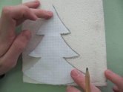  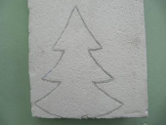 | Пенопластовая заготовка, карандаш, шаблон
2 | Лобзиком выпилить елочку по контуру | 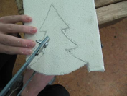 | Пенопластовая заготовка, лобзик, верстак
3 | Срезы обработать наждачной бумагой | 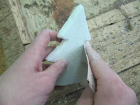 | Пенопластовая заготовка, верстак, наждачная бумага
4 | Акриловой краской покрасить елочку | 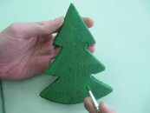 | Акриловая краска, кисточка
5 | На елочку наклеить пайетки | 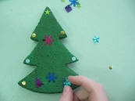 | Клей «Момент» прозрачный, кисточка
6 | Из флиса вырезать детали звездочки |  | Флис, ножницы
7 | Сшить детали звездочки петельным стежком, оставляя отверстие для набивки | 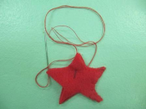 | Нитки, иголка, ножницы
8 | Набиваем синтепоном и зашиваем отверстие для набивки | 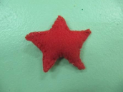 | Синтепон, нитки, иголка, ножницы
9 | Снизу в елочку вставить шашлычную палочку, украсить ленточками | 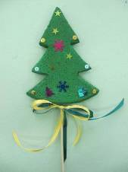 | Шашлычная палочка, атласная лента
Технологическая карта выполнения сувенира
Рождественский сапожок

№ | Последовательность выполнения | Изображение | Материалы и инструменты
1 | По шаблону обвести сапожок на фанеру | 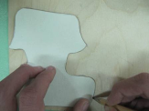 | Фанера, карандаш, шаблон
2 | Лобзиком выпилить сапожок по контуру | 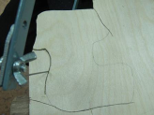 | Фанера, верстак, лобзик
3 | Зашлифовать кромки наждачной бумагой | 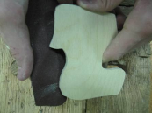 | Верстак, наждачная бумага
4 | Наметить и просверлить отверстие на сапожке | 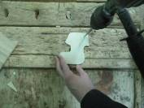 | Дрель, сверло, карандаш
5 | С помощью губки покрасить сапожок, высушить краску | 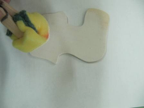 | Губка, акриловая краска
6 | Из салфетки подготовить фрагмент для декорирования | 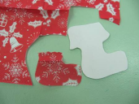 | Трехслойная салфетка, шаблон, карандаш, ножницы
7 | Наклеить фрагмент салфетки, высушить | 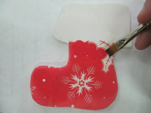 | Трехслойная салфетка, кисточка
8 | Тонируем край сапожка при помощи губки | 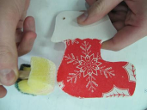 | Губка, акриловая краска
9 | Сапожок покрыть блестками, высушить | 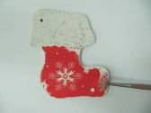 | Акриловые блестки, кисточка
10 | Завязать ленточку для навешивания.  Приклеить бант.  И наш сувенир готов! | 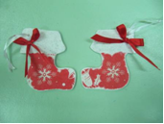 | Атласные ленточки, клей "Момент" прозрачный

Технологическая карта выполнения украшений на елку

№ | Последовательность выполнения | Изображение | Материалы и инструменты
1 | По подготовленным шаблонам обвести игрушки | 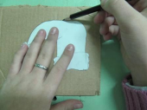 | Гофрокартон, карандаш, шаблоны
2 | Вырезать по контуру | 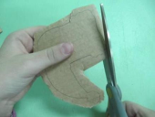 | Гофрокартон, ножницы
3 | Покрасить игрушки акриловой краской (два слоя) | 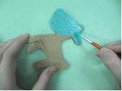 | Кисточка, акриловая краска
4 | Елочку можно украсить узором, для этого вырезать снежинку. Приложить ее к елке и покрасить акриловой краской | 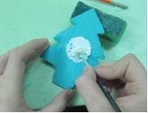  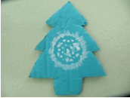 | Снежинка из бумаги, кисточка, акриловая краска
5 | Шилом сделать отверстие для петельки | 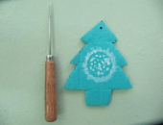 | Шило
6 | Тонируем края фигурок при помощи губки. Это создаст эффект деревянной игрушки | 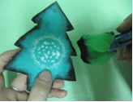 | Акриловая краска, кусочек поролона
7 | Для лося можно сделать попону. Вырезать из мешковины прямоугольник 2х4 см, распустить края, пришить пуговицы | 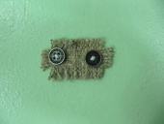 | Мешковина, пуговицы, нитки, иголка, ножницы
8 | Приклеить попону к фигурке, на шею можно завязать бантик | 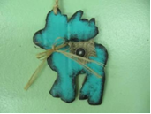 | Клей-карандаш, сизаль
9 | Вдеть ниточки для навешивания игрушек. Украшения на елку в скандинавском стиле готовы! | 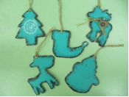 | Бечевка

Технологическая карта выполнения ёлочной игрушки шар

№ | Последовательность выполнения | Изображение | Материалы и инструменты
1 | Работу начинать с выполнения цветов:  Согнуть ленту посередине под прямым углом, придержать складку | 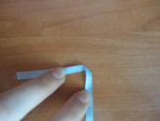 | Атласная лента
2 | Загнуть нижнюю половину ленты наверх под прямым углом. Складка находится на краю ленты.  Прижать её | 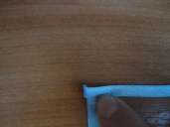 | Атласная лента
3 | Снова завернуть нижнюю половину наверх так, чтобы складка находилась на краю ленты.  Прижать её | 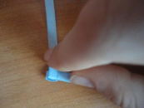 | Атласная лента
4 | Повторить шаги 2-3 семь раз (то есть заворачивать ленту наверх ещё 14 раз) | 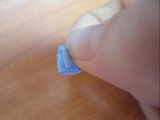 | Атласная лента
5 | Зажать пальцами оба конца ленты и отпустить складки.  Придерживать концы ленты, начните подтягивать один из них | 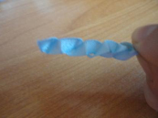 | Атласная лента
6 | Продолжить подтягивать конец ленты, пока не образуется роза, а складки не сместятся к основанию цветка.  Соединить вместе оба конца. Провести иглу у основания розы и вдеть нитку | 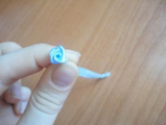 | Атласная лента, нитки, иголка, ножницы
7 | Провести иглу вверх от основания через центр розы. Выполнить маленький незаметный стежок и вернуть иглу обратно через центр к основанию.  Потянуть нитку и три раза туго обернуть основание цветка.  Провести иглу через основание, закрепить нить. Обрезать лишнюю ленту.  Роза готова | 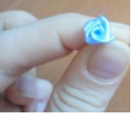 | Атласная лента, нитки, иголка, ножницы
8 | Выполнить все заготовки цветов.  Начать формировать новогодний шар.  Каждую розу необходимо зафиксировать клеем на шаре. Приклеить в произвольном порядке, среди цветов можно вклеить бусины. Следить за тем, чтобы не образовывалось пустоты | 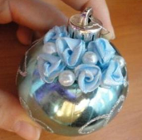 | Клей, цветочки, бусины
9 | Завязать веревочку для навешивания игрушки.  Такой оригинальный новогодний шар будет радовать вас своей красотой! |  | Веревочка для навешивания игрушки

Приложение 2
Праздничный концерт
Декабрь Самуил Маршак
В декабре, в декабре
Все деревья в серебре.
Нашу речку, словно в сказке,
За ночь вымостил мороз,
Обновил коньки, салазки,
Елку из лесу принес.
Елка плакала сначала
От домашнего тепла.
Утром плакать перестала,
Задышала, ожила.
Чуть дрожат ее иголки,
На ветвях огни зажглись.
Как по лесенке, по елке
Огоньки взбегают ввысь.
Блещут золотом хлопушки,
Серебром звезду зажег
Добежавший до верхушки
Самый смелый огонек.
Год прошел, как день вчерашний.
Над Москвою в этот час
Бьют часы Кремлевской башни
Свой салют - двенадцать раз.

Песня Новогодние игрушки
Рысью мчится Новый год... Кирилл Авдеенко
Рысью мчится Новый Год, В дом спешит, стучится;
На озёрах белый лёд Глаз слепит, искрится.
Клён, ольху обняв, стоит – Так теплее вместе;
Что-то тихо говорит Ей, своей невесте.
Солнце скоро упадёт Весело за горку;
Забуянит, запоёт Лес пургою звонкой.
Снег запляшет хоровод, Вихрем закружится;
Скоро, скоро Новый Год! Рысью в гости мчится.

Песня Новогодняя

Рождество Иосиф Бродский
Волхвы пришли. Младенец крепко спал.
Звезда светила ярко с небосвода.
Холодный ветер снег в сугроб сгребал.
Шуршал песок. Костер трещал у входа.
Дым шел свечой. Огонь вился крючком.
И тени становились то короче,
то вдруг длинней. Никто не знал кругом,
что жизни счет начнется с этой ночи.
Волхвы пришли. Младенец крепко спал.
Крутые своды ясли окружали.
Кружился снег. Клубился белый пар.
Лежал младенец, и дары лежали.

